**Übung 6 - Prototyping, VR, Privatsphäre, Experiment Design**

Aufgabe A.1 Prototyping

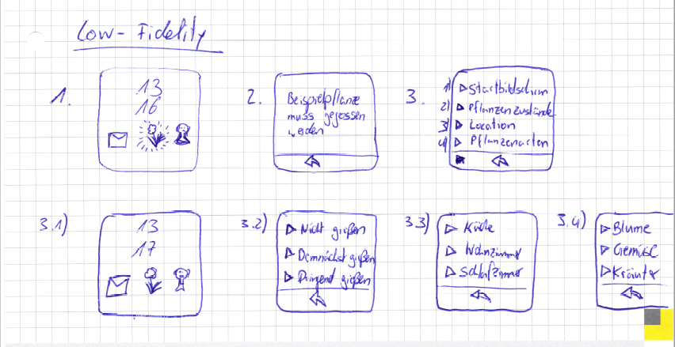

Evaluation1):

Beim 1.Bildschirm verstehe ich das 3.Symbol nicht. Ich vermute, dass eine Pflanze blinken soll, wenn sie im Zustand “muss gegossen werden“ ist. Die Pfeile scheinen mir, falsch herum zu sein. Ich bin mir nicht sicher, was genau die Zahlen aussagen sollen. Beim Bildschirm Location evtl. nur den Ort derjenigen Pflanze, die dringend gegossen werden muss, angeben.

Evaluation2):

Der Papier-Prototyp ist gut verständlich. Ich verstehe sowohl die einzelnen Funktionen als auch die Zustände des Systems.

Evaluation3):

Mir ist nicht klar, wie man von einem Bildschirm zu einem anderen gelangt. Das Grundgerüst des Systems habe ich verstanden.